CONTRATO DE ARRENDAMIENTO PARA USO DE VIVIENDA

REUNIDOS

De una parte, Dª. CAROLINA MARGARITA RUBINO, mayor de edad, con Pasaporte República Italiana NºYB7599137, cuya fotocopia queda incorporada como anexo al final de este documento, con domicilio en Nottingam (Reino Unido), en 9 Boxlex Drive – West, en adelante la parte Arrendadora.

Y de otra parte, D. ALBERTO DANINO LOZANO, mayor de edad, con N.I.F. 02586824-Z, D. DIEGO DANINO LOZANO, mayor de edad, con N.I.F. 02586823-J, cuyas fotocopias quedan incorporadas como anexo al final de este documento, ambos con domicilio en Aravaca (Madrid), en Calle Peñalara de Aravaca Nº 5E, bloque 1, 1º Izq y en la vivienda objeto de este contrato a partir de la fecha de su entrada en vigor, en adelante la parte Arrendataria

INTERVIENEN

La primera, Dª. CAROLINA MARGARITA RUBINO, interviene en nombre y representación de D. NICOLAS MARTÍN DOMINGUEZ, mayor de edad, con N.I.F Z0522886-D, con el mismo domicilio en Nottingam (Reino Unido), en 9 Boxlex Drive – West, en virtud de poder notarial otorgado en Madrid, el 27 de diciembre del 2022, ante el Notario Eduardo María García Serrano, con el Nº 3.420, de su protocolo.

Los segundos, D. ALBERTO DANINO LOZANO y D. DIEGO DANINO LOZANO, intervienen en su propio nombre y derecho.

Ambas partes se reconocen la capacidad legal suficiente para el otorgamiento del presente contrato de arrendamiento para uso de vivienda, y en su virtud

EXPONEN

I.- Que D. NICOLÁS MARTÍN DOMINGUEZ es propietario en pleno dominio de la vivienda ubicada en Boadilla del Monte (Madrid) en Calle Comunidad Canaria Nº5 Bloque 5 – 1ºA, cuya superficie y estado son perfectamente conocidas por la parte Arrendataria.

La vivienda se encuentra inscrita en el Registro de la Propiedad nº 1 de Boadilla del Monte, con nº de Finca 37778 y con referencia catastral 6073506VK2767N0151FE

II.- Que D. ALBERTO DANINO LOZANO y D. DIEGO DANINO LOZANO, obligándose todos con carácter solidario, están interesados en arrendar la vivienda descrita anteriormente.

III.- Que interesando a ambas partes el arrendamiento de la vivienda descrita en el expositivo primero acuerdan celebrar el presente contrato y lo llevan a efecto con arreglo a las siguientes

ESTIPULACIONES

PRIMERA.-Legislación aplicable.-El presente acuerdo tiene la consideración legal de arrendamiento para uso de vivienda, rigiéndose con carácter imperativo por lo dispuesto en el Título II de la Ley de Arrendamientos Urbanos Ley 29/1994, de 24 de noviembre, (en adelante LAU), modificada por la Ley 4/2013, de 4 de junio, de medidas de flexibilización y fomento del mercado del alquiler de viviendas y por el Real Decreto-ley 7/2019, de 1 de marzo, de medidas urgentes en materia de vivienda y alquiler, y por lo pactado en el presente contrato. En defecto de norma o pacto expreso, se regirá por lo previsto en el Código Civil.

El presente arrendamiento se realiza de forma solidaria por los arrendatarios y, de igual forma, responden individual y solidariamente de todas y cada una de las obligaciones y derechos que se recogen en este contrato, así como de aquellos que, de acuerdo con la Ley de Arrendamientos Urbanos, les son aplicables.

La parte Arrendadora ha encargado a un técnico competente el estudio de la eficiencia energética de la vivienda y la emisión de un certificado en los términos previstos en el Real Decreto 390/2021, de 1 de junio, por el que se aprueba el procedimiento básico para la certificación de la eficiencia energética del de los edificios, cuya copia se entrega a la parte Arrendataria.

SEGUNDA.-Destino.-La finca objeto del presente contrato se destinará única y exclusivamente a satisfacer la necesidad permanente de vivienda de la parte Arrendataria y su familia, excluyendo la posibilidad de instalar en ella o en parte de ella comercio, industria, hospedaje, almacenaje o venta de productos, ni pudiendo ejercer en ella cualquier actividad sujeta al reglamento de actividades molestas, insalubres, nocivas y peligrosas, ni actividades profesionales colegiadas o actividades lucrativas de cualquier tipo. Será causa de resolución contractual la variación de dicho fin sin autorización escrita de la propiedad. No se considerará excluido del presente contrato, el desarrollo de los trabajos habituales de los arrendatarios en régimen de teletrabajo.

La parte Arrendataria declara conocer la vivienda en el estado en el que actualmente se encuentra, estando conforme con el mismo.

La parte arrendataria conoce y acepta la dotación de muebles y electrodomésticos con que se entrega la vivienda que quedan reflejados en el inventario anexo y que son también objeto del arrendamiento. Asimismo, dispondrá de un plazo de 30 días a partir de la entrada en vigor del contrato, para comunicar al Arrendador cualquier incidencia que pudiera existir en la vivienda, sus instalaciones o electrodomésticos.

La parte Arrendadora autoriza a la Arrendataria para la tenencia en la vivienda de su mascota haciéndose esta última directamente responsable de cualquier desperfecto que pudiera causar en la vivienda arrendada y en su mobiliario o sus instalaciones, y quedando comprometida a su resarcimiento económico en su totalidad aún si fuera un importe superior a la cantidad recibida como fianza y garantías adicionales.

TERCERA.- Duración y prórrogas.-Las partes acuerdan expresamente que la duración del arrendamiento será por un plazo inicial de UN AÑO, comenzando su periodo de vigencia el día 16 de diciembre del 2024 y finalizando el día 15 de diciembre del 2025. Llegado el día del vencimiento de dicho plazo, el arrendamiento se podrá prorrogar por plazos anuales hasta cumplir en total un máximo de cinco años, salvo que el arrendatario manifieste al arrendador, con treinta días de antelación como mínimo a la fecha de terminación del plazo o de cualquiera de las prórrogas, su voluntad de no renovarlo.

A tenor de lo dispuesto en el artículo 11 de la Ley de Arrendamientos Urbanos, el arrendatario podrá desistir del contrato, una vez que hayan transcurrido al menos seis meses del arrendamiento y siempre que lo comunique al arrendador con un mínimo de treinta días de antelación. Si el Arrendatario quisiera dar por finalizado el contrato, transcurridos los seis primeros meses, habrá de indemnizar al Arrendador con una cantidad equivalente a una mensualidad de la renta en vigor por cada año de contrato que reste por cumplir, de modo que, los periodos inferiores al año darán lugar a la parte proporcional de la indemnización.

Alcanzado el quinto año de duración, el contrato se prorrogará obligatoriamente por plazos anuales hasta un máximo de tres años más si ninguna de las partes hubiese notificado a la otra su voluntad de no renovarlo dentro de los siguientes plazos:

a) Si fuere el arrendador quien manifieste dicha voluntad, deberá notificarlo al arrendatario al menos cuatro meses antes de que finalice la duración de los primeros cinco años.

b) Si es el arrendatario quien manifiesta tal voluntad, deberá notificarlo al arrendador al menos dos meses antes de que finalice la duración los primeros cinco años.

Prorrogado el contrato por no haber manifestado ninguna de las partes su voluntad de no prorrogarlo (o por haber manifestado su voluntad fuera del plazo mencionado), podrá el arrendatario manifestar al arrendador con un mes de antelación a la fecha de terminación de cualquiera de las anualidades su voluntad de no renovar el contrato.

CUARTA.- Devolución de la posesión.-Una vez haya transcurrido el plazo de duración del contrato y, en su caso, de la prórroga legal correspondiente, el arrendatario deberá dejar a disposición del arrendador la totalidad de la vivienda cuyo uso se cede en este contrato en el mismo buen estado en que la recibió, exceptuando el desgaste que un uso normal de la vivienda pueda ocasionar por el paso del tiempo. Y ello sin necesidad de ningún requerimiento expreso dirigido al arrendatario. Todo ello, salvo que las partes lleguen a un acuerdo en cuanto a la formalización de un nuevo contrato de arrendamiento.

QUINTA.- Renta y actualización de la renta. El arrendatario abonará al arrendador, en concepto de renta anual la cantidad de TREINTA Y DOS MIL CUATROCIENTOS EUROS (32.400€), que se pagarán por mensualidades anticipadas de DOS MIL SETECIENTOS EUROS (2.700 €) cada una, dentro de los cinco primeros días de cada mes, mediante ingreso o transferencia bancaria en la cuenta de la arrendadora con IBAN: ES32 2100 3555 9607 0000 0116

El justificante de ingreso emitido por la entidad bancaria acreditará el pago de la renta, salvo prueba en contrario.

El incumplimiento de cualquier pago dentro del plazo establecido será causa suficiente para que la parte Arrendadora pueda instar la resolución de este contrato, siendo por cuenta y cargo de la parte Arrendataria todos los gastos y costas para esta causa, con la pertinente acción de desahucio por falta de pago, e incluso derechos de Procurador y honorarios de Letrado, aunque su intervención no fuera preceptiva.

El importe de la renta será actualizado por la parte Arrendadora en la fecha en la que se cumpla cada año de vigencia del contrato, en función de las variaciones porcentuales del IPC publicado por el Instituto Nacional de Estadística o cualquier otro índice que sea aplicable, en el periodo de los doce meses inmediatamente anteriores a la fecha de cada actualización, pudiendo tomarse como mes de referencia para la primera actualización el que corresponda al índice que estuviera publicado en la fecha de celebración del contrato, y en las sucesivas, el que corresponda al último aplicado. La actualización será repercutida en la renta del mes siguiente al de la publicación del índice aplicable junto con los atrasos habidos desde que correspondiera la misma.

SEXTA.- Gastos . La renta pactada no comprende los consumos de luz, agua, gas, calefacción o teléfono/wifi de que dispone la vivienda, o de los que en el futuro se pudiera dotar a la misma, que serán satisfechos íntegramente por la parte Arrendataria, quien se obliga a cambiar la titularidad y domiciliación bancaria en las respectivas compañías.

El importe de la Tasa de Alcantarillado y Basuras que corresponda al inmueble será asumida por la parte Arrendataria.

Los gastos de Comunidad de Propietarios e Impuesto de Bienes Inmuebles (IBI) sobre la vivienda arrendada los asumirá la parte Arrendadora.

SÉPTIMA.- Obras. El arrendador está obligado a realizar, sin derecho a elevar por ello la renta, todas las reparaciones que sean necesarias para conservar la vivienda en las condiciones de habitabilidad para servir al uso convenido, salvo cuando el deterioro de cuya reparación se trate sea imputable al arrendatario a tenor de lo dispuesto en los artículos 1.563 y 1.564 del Código Civil.

El Arrendatario no podrá realizar sin el consentimiento del Arrendador expresado por escrito obras que modifiquen la configuración de la vivienda, y los espacios arrendados o servicios cedidos como accesorios de la finca por el arrendador. En ningún caso el arrendatario podrá realizar obras que provoquen una disminución en la estabilidad o seguridad de la vivienda.

Sin perjuicio de la facultad de resolver el contrato, el arrendador que no haya autorizado la realización de las obras podrá exigir, al concluir el contrato, que el arrendatario reponga las cosas al estado anterior o conservar la modificación efectuada, sin que este pueda reclamar indemnización alguna.

Si el arrendatario ha realizado unas obras que han provocado una disminución de la estabilidad de la edificación o de la seguridad de la vivienda o sus accesorios, el arrendador podrá exigir de inmediato del arrendatario la reposición de las cosas al estado anterior.

OCTAVA.- Conservación de la vivienda.-La parte Arrendataria declara recibir la vivienda en buen estado de conservación y en funcionamiento de todos sus servicios, y hará entrega de las llaves y la posesión del inmueble a la finalización del arrendamiento en iguales condiciones, exceptuando el desgaste lógico que pueda producirse en el uso normal y correcto de la vivienda.

Serán por cuenta de la parte Arrendataria el coste de todos los daños y desperfectos que ocasione en la vivienda. Los desperfectos que se produzcan en la estructura e instalaciones generales de la vivienda serán por cuenta de la parte Arrendadora siempre que los mismos no se hayan producido por negligencia de la parte Arrendataria.

Queda prohibido realizar taladros en los paramentos alicatados, mármol, suelos y carpintería de la vivienda sin autorización de la propiedad. En caso de incumplimiento, el Arrendatario se hará cargo de la reposición y colocación de nuevos paramentos y, en caso de no existir el mismo material, de la reposición y colocación total de la estancia.

NOVENA.- Normas de convivencia y uso. La parte arrendataria se obliga a respetar y cumplir cuantos usos y disposiciones afecten a la Comunidad de Propietarios a la que pertenece el inmueble o la normativa municipal, especialmente a las relativas a la convivencia.

La parte Arrendataria también se hace responsable, eximiendo a la propiedad, de todos los daños que puedan ocasionarse a personas o cosas, como consecuencia directa de la posesión del inmueble, así como los que produzcan cualesquiera de las personas o animales que bajo su consentimiento se encuentren en el inmueble arrendado.

También se obliga la parte Arrendataria a permitir el acceso a la vivienda a la parte Arrendadora y/o a los operarios y profesionales que esta envíe en caso de necesidad urgente y siempre que las circunstancias así lo aconsejen con un preaviso razonable, y siempre en su presencia.

DÉCIMA- Cesión y subarriendo. La parte Arrendataria no podrá subarrendar ni ceder total o parcialmente el inmueble a terceras personas, físicas o jurídicas, sin previo consentimiento expreso de la parte Arrendadora. El incumplimiento de este pacto será causa de resolución del contrato y motivo suficiente para iniciar las acciones legales en este sentido.

DÉCIMO PRIMERA.- Derecho de adquisición preferente.-Al amparo de la libertad de pactos reconocida y conforme la legislación vigente, y concretamente al art. 25.8 de la LAU, según su redacción de la Ley 4/2013, de 4 de Junio, de medidas de flexibilización y fomento del mercado del alquiler de viviendas, la parte Arrendataria renuncia expresamente a su derecho de adquisición preferente sobre la vivienda.

DÉCIMO SEGUNDA- Fianza y primera mensualidad.- De conformidad con las condiciones que anteceden, la parte Arrendataria entrega en este acto a la Arrendadora la cantidad de DOS MIL SETECIENTOS EUROS (2.700€), mediante transferencia bancaria a la cuenta designada por la Arrendadora, en concepto de fianza legal, conforme se establece en el art. 36.1 dela LAU, para garantizar el cumplimiento de sus obligaciones derivadas del presente contrato, equivalente a una mensualidad de renta. Esta fianza no podrá ser motivo para retrasar el pago del alquiler, y menos aún, el pago de la última mensualidad.

La parte Arrendadora depositará la cantidad entregada por la parte Arrendataria en concepto de Fianza en la sección de Fianzas de Arrendamiento del Instituto de la Vivienda correspondiente, o en cualquier oficina de la Red de Oficinas de Vivienda de la Comunidad de Madrid.

La fianza legal establecida será devuelta a la parte Arrendataria al finalizar el arrendamiento, una vez deducidos si lo hubiere, los gastos pendientes que correspondan a los suministros, así como los ocasionados por las posibles responsabilidades en las que pudiera haber incurrido en la vivienda arrendada o en su defecto a satisfacer el importe de lo que suponga restituirla a su estado original.

La parte Arrendataria también hace entrega en este acto de la cantidad de MIL TRESCIENTOS NOVENTA Y DOS EUROS (1.392€) correspondientes a la parte proporcional de la primera mensualidad de la renta (DICIEMBRE/2024), mediante transferencia bancaria a la cuenta designada por la propiedad, de la que se adjunta justificante.

DÉCIMO TERCERA.- Garantías adicionales.- Las partes acuerdan aportar como garantías adicionales a la fianza legal mencionada en la estipulación anterior la cantidad correspondiente a una mensualidad de renta que será devuelta a la finalización del arrendamiento y entrega de llaves una vez comprobado el cumplimiento de todas las obligaciones económicas dimanantes del presente acuerdo.

Esta garantía económica pactada no tiene la consideración de renta ni supone el pago adelantado de renta alguna, sino que se presta para el aseguramiento de las responsabilidades pecuniarias que la parte arrendataria asume con la firma del presente contrato.

En cumplimiento de lo anterior a parte Arrendataria entrega la cantidad de DOS MIL SETECIENTOS EUROS, (2.700€) mediante transferencia bancaria a la cuenta designada por la propiedad.

A la firma de este contrato se realizan los ingresos de las cantidades mencionadas anteriormente, y se adjuntan los resguardos emitidos por la entidad bancaria de la parte Arrendataria. En caso de que la Arrendataria no hiciese efectivos los pagos mencionados por cualquier motivo, el presente contrato quedará anulado y no surtirá ningún efecto.

DÉCIMO CUARTA.-El presente contrato se resolverá por las causas previstas en el art. 27 de la vigente Le de Arrendamientos urbanos y por el incumplimiento de cualquiera de los pactos aquí reflejados.

DÉCIMO QUINTA.- Notificaciones.- La parte Arrendadora señala como domicilio a efecto de notificaciones los reseñados en el encabezamiento de este contrato y la parte Arrendataria la vivienda arrendada.
Señalan, además, como dirección electrónica para comunicaciones, de conformidad y con los efectos previstos por el Artículo 4.6 de la vigente Ley de Arrendamientos Urbanos, las siguientes:

Parte Arrendadora: Parte Arrendataria:

TLF. CONTACTO: +5491150069634 TLF. CONTACTO: 690011709 (Alberto)
690011708 (Diego)

EMAIL: carolinarubino13@gmail.com EMAIL: albertodanino@gmail.com
diegodlbb@gmail.com

DÉCIMO SEXTA.- Fuero.- Las partes, con renuncia a cualquier fuero que pudiera corresponderles se someten a los Juzgados y Tribunales del distrito correspondiente a la ubicación del inmueble objeto del presente contrato de arrendamiento.

Leído lo anterior, ambas partes acuerdan llevar a efecto el presente Contrato de Arrendamiento siendo conformes todas las estipulaciones y pactos incluidos en el mismo, y para que así conste, firman el presente documento por duplicado y a un solo efecto en Boadilla del Monte (Madrid), el 16 de diciembre de 2024.

LA PARTE ARRENDADORA: LA PARTE ARRENDATARIA:

p.p.
Dª. CAROLINA MARGARITA RUBINO D. ALBERTO DANINO LOZANO

D. DIEGO DANINO LOZANO

ANEXO I:
INVENTARIO DE MUEBLES, ELECTRODOMÉSTICOS Y ENSERES CON LOS QUE SE ENTREGA LA VIVIENDA SITA BOADILLA DEL MONTE (MADRID) EN CALLE COMUNIDAD CANARIA Nº5 BLOQUE 5 – 1ºA.

FRIGORÍFICO

HORNO

PLACA VITROCERÁMICA

CAMPANA EXTRACTORA

LAVAVAJILLAS

LAVADORA

SECADORA

MICROONDAS

MOBILIARIO DE COCINA

MOBILIARIO DE BAÑO

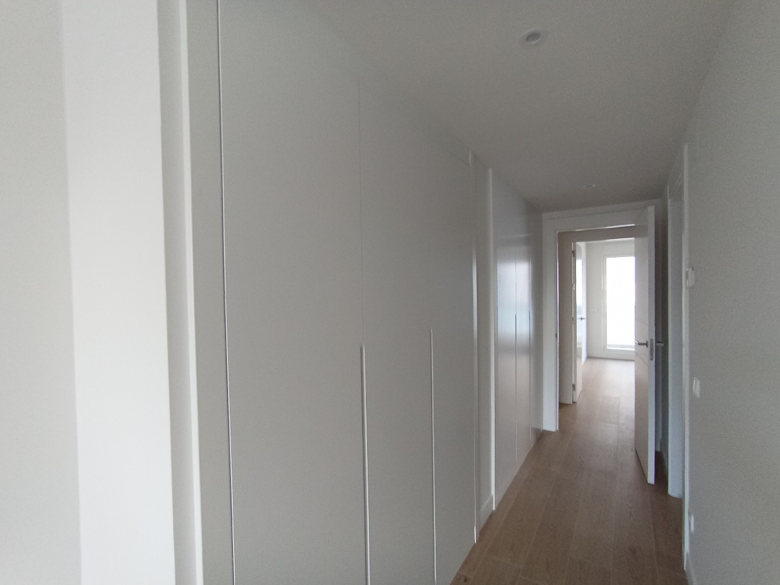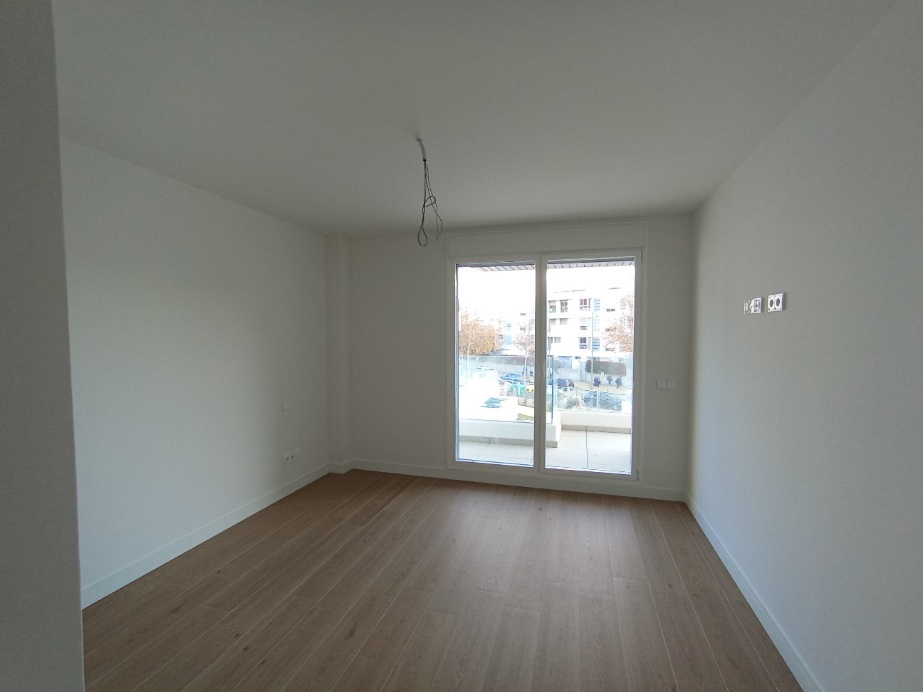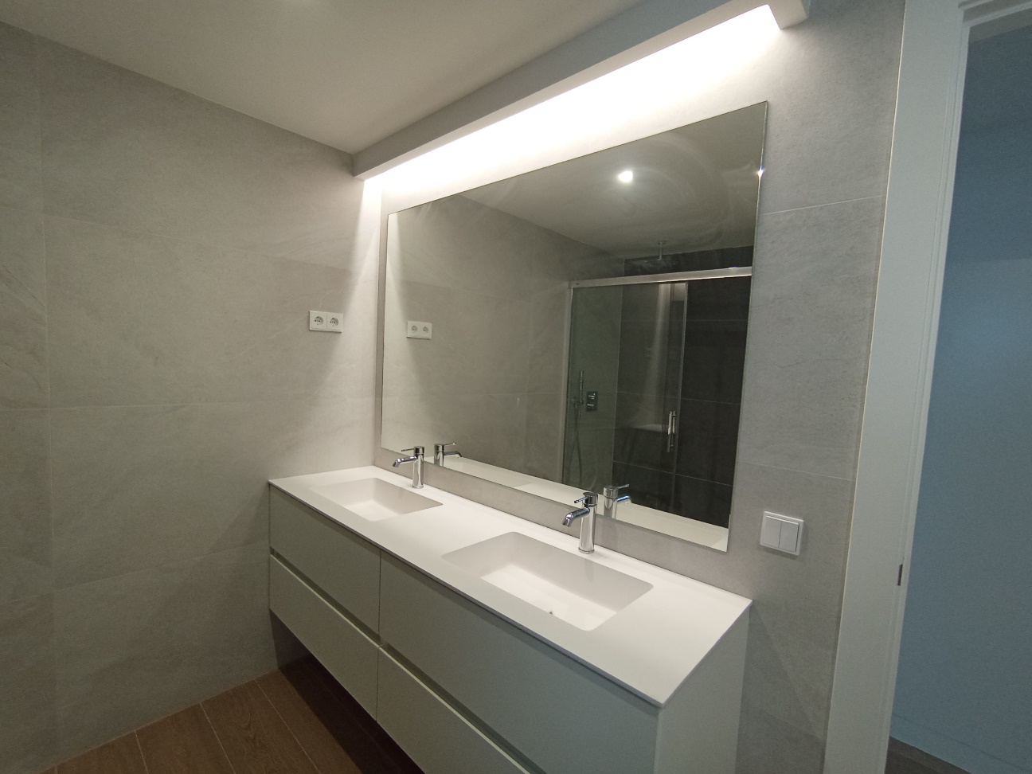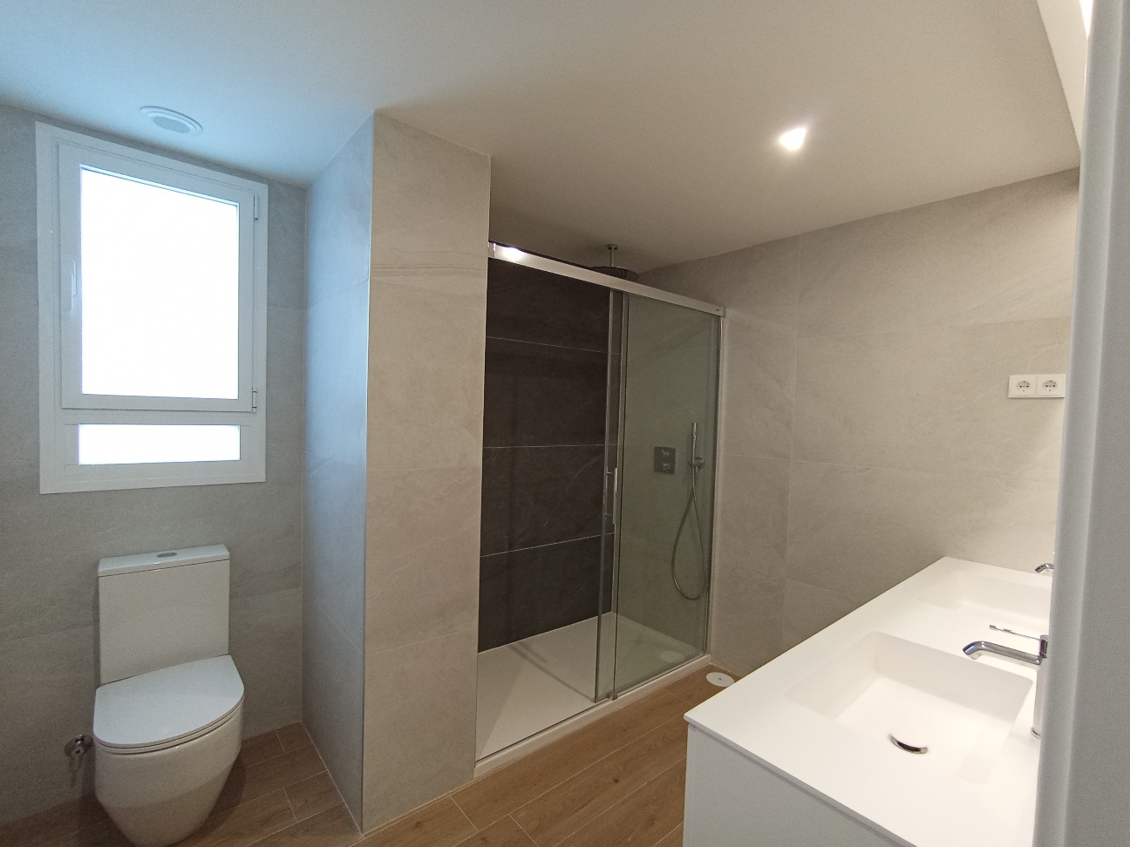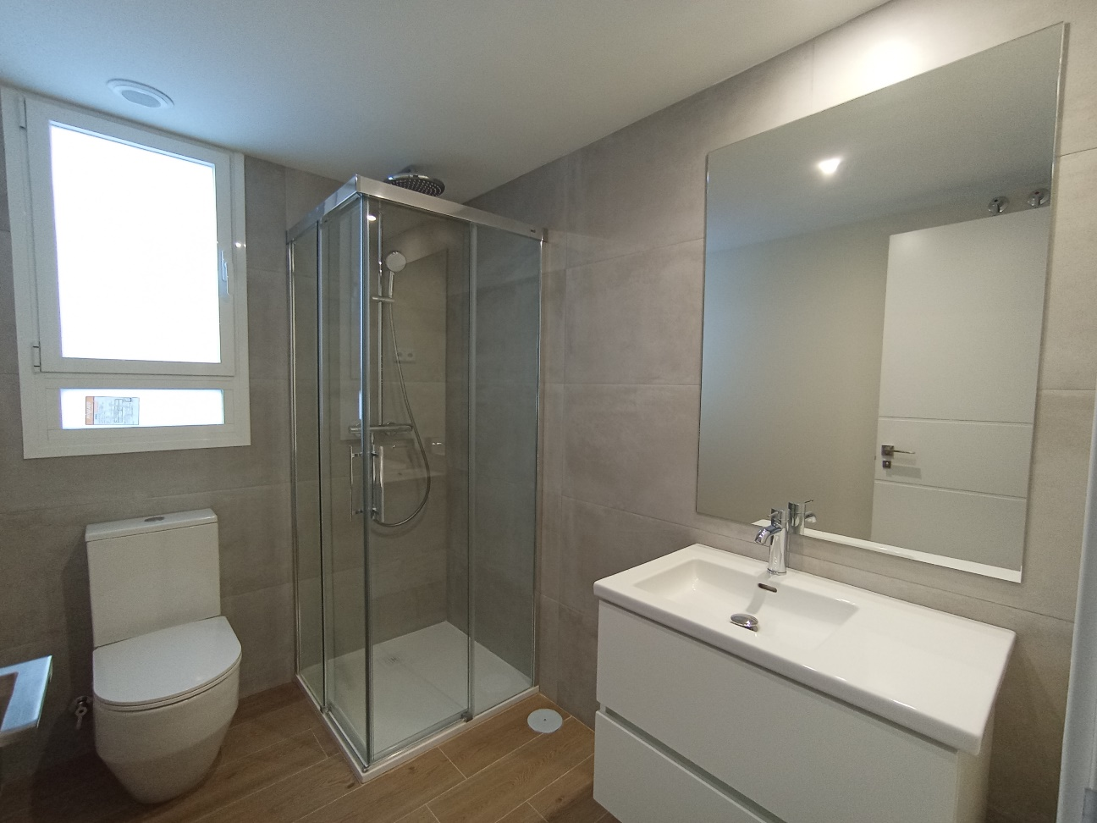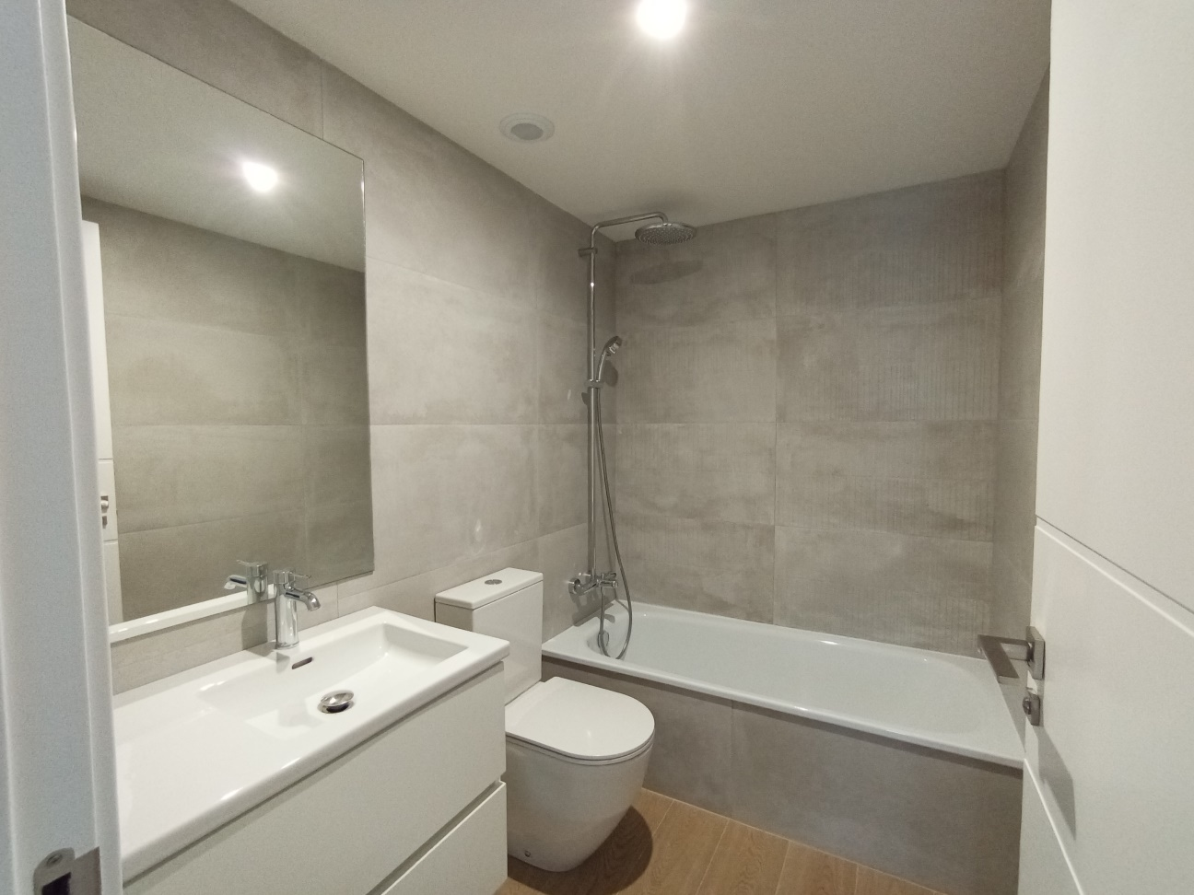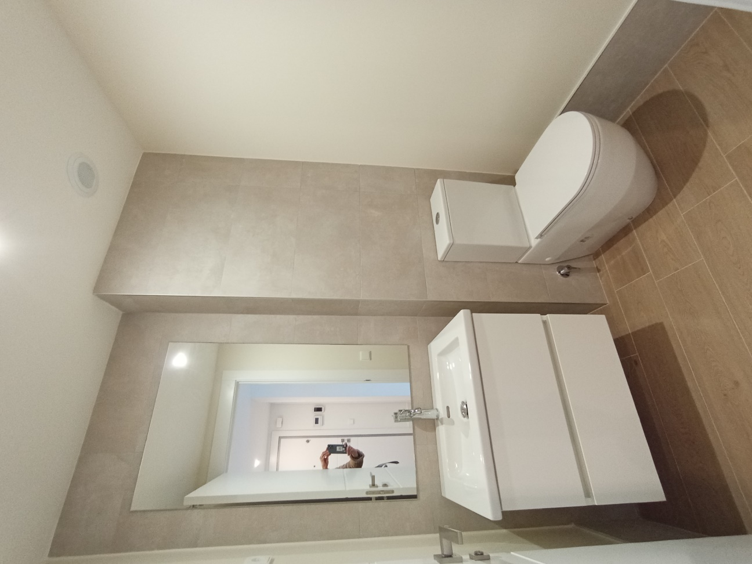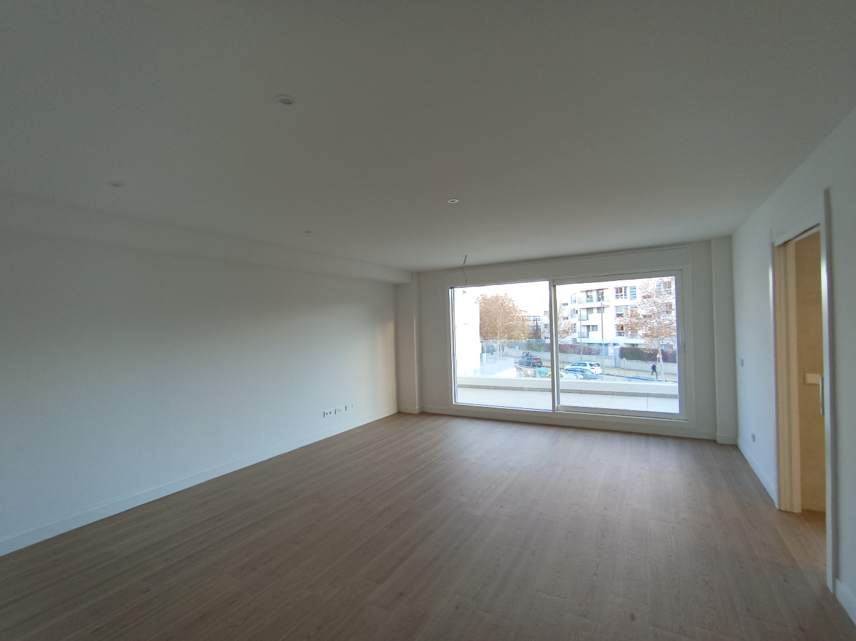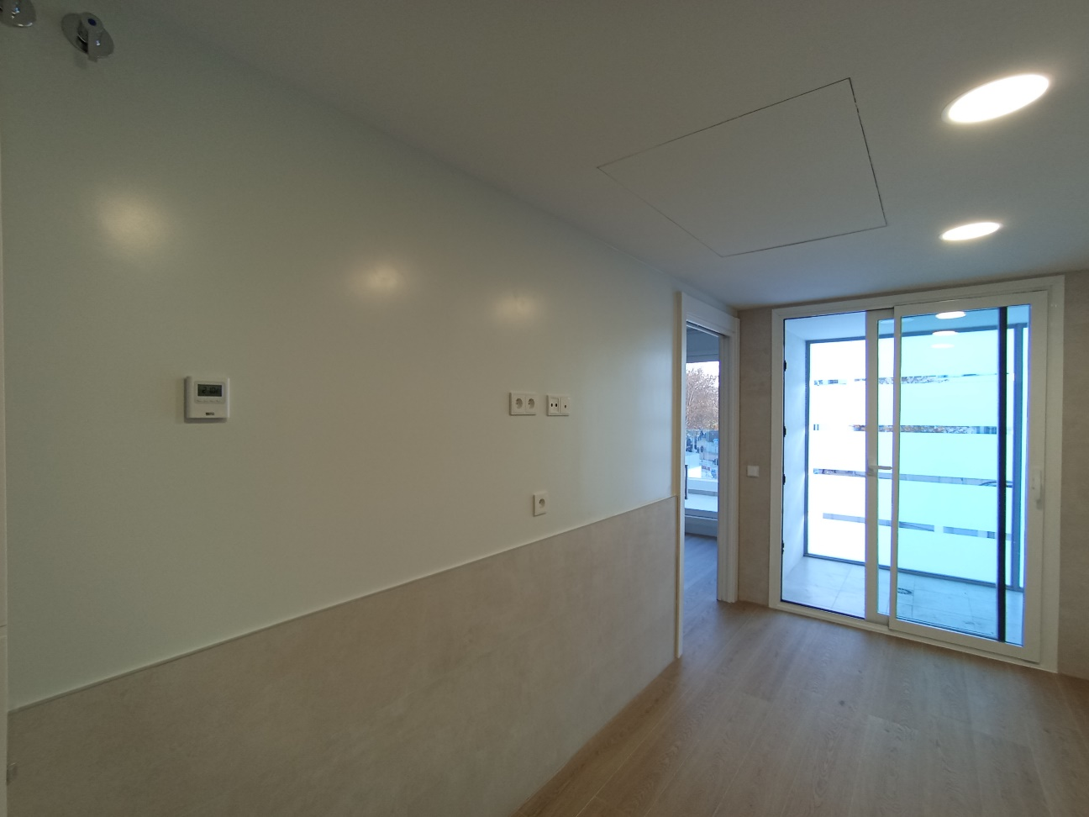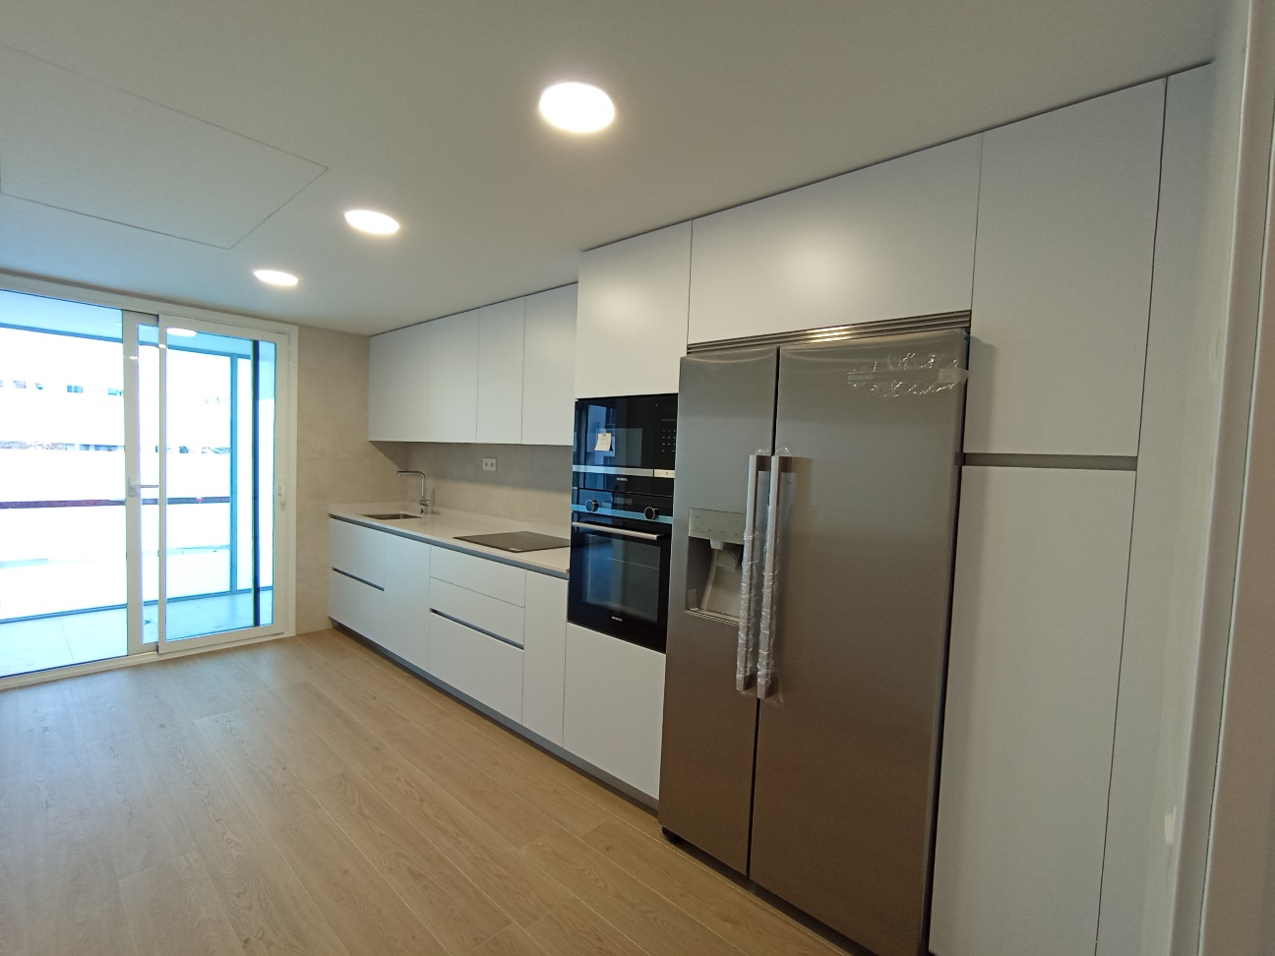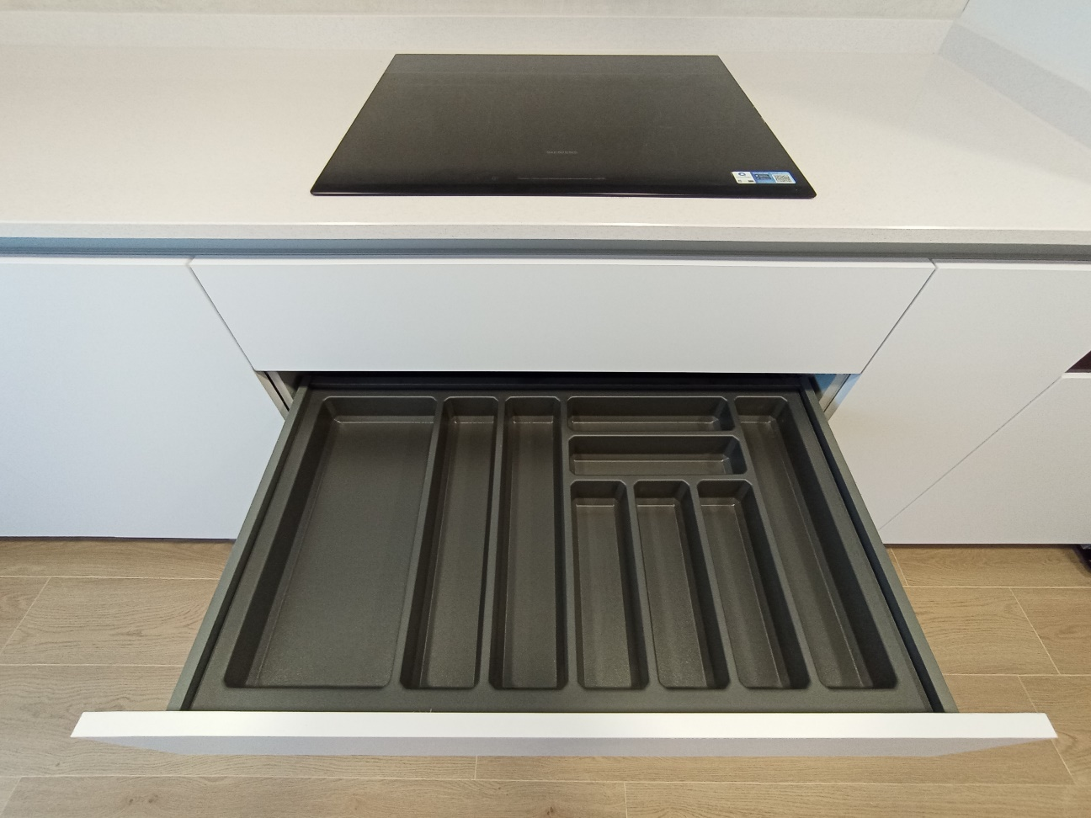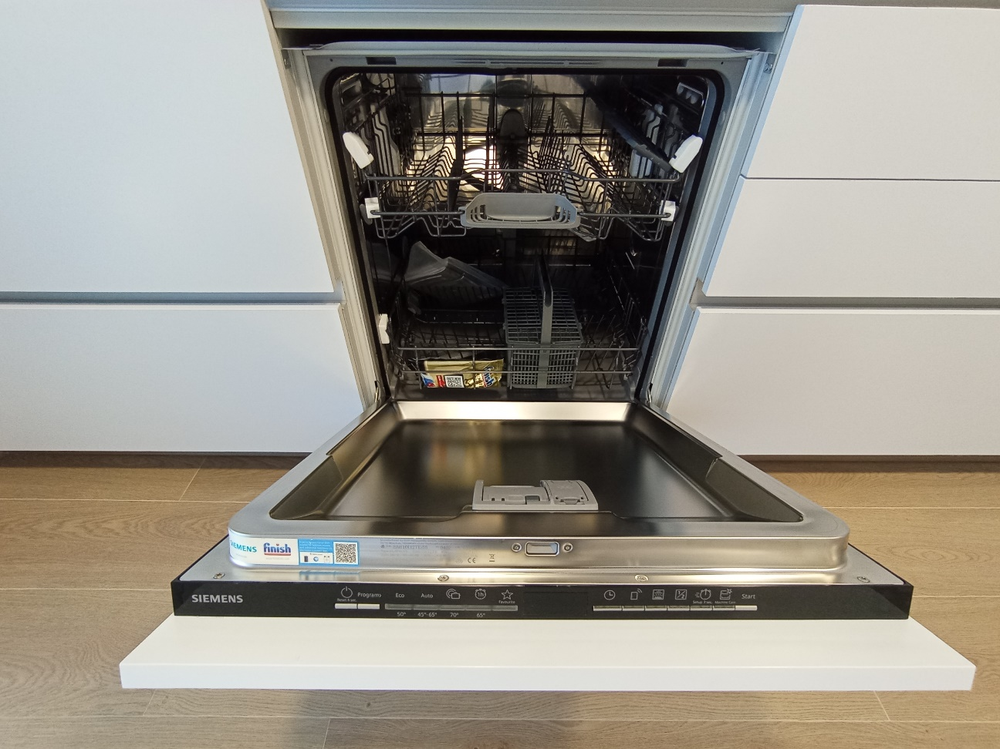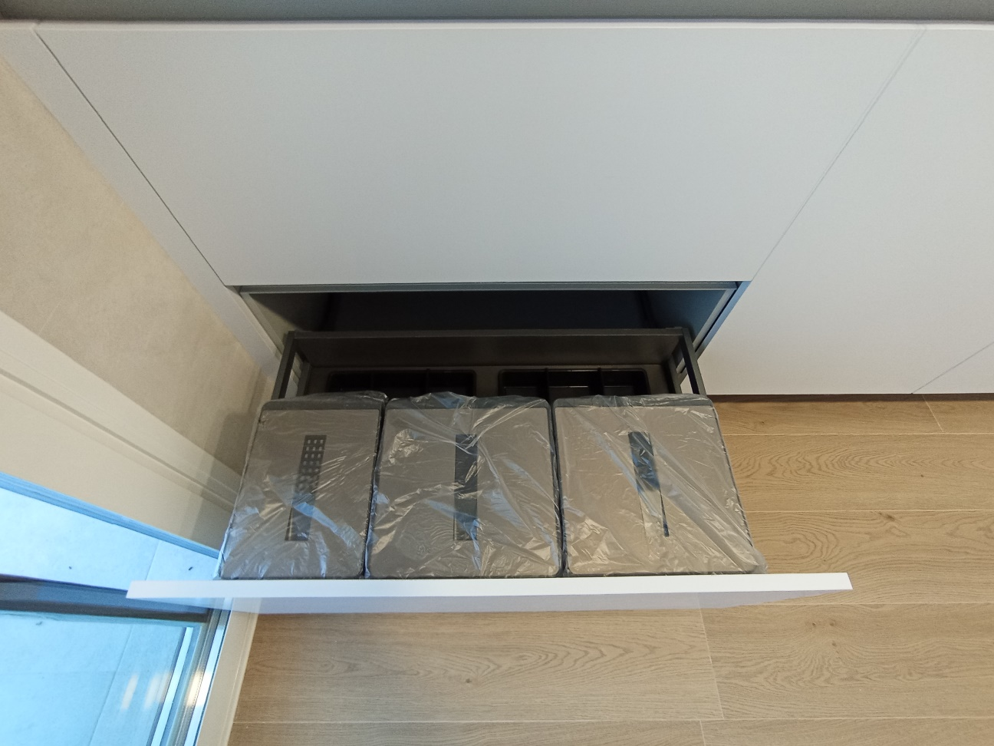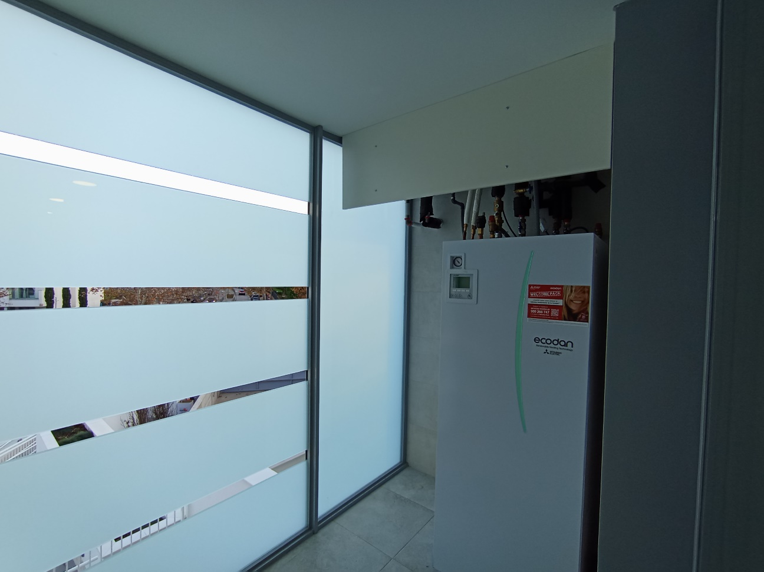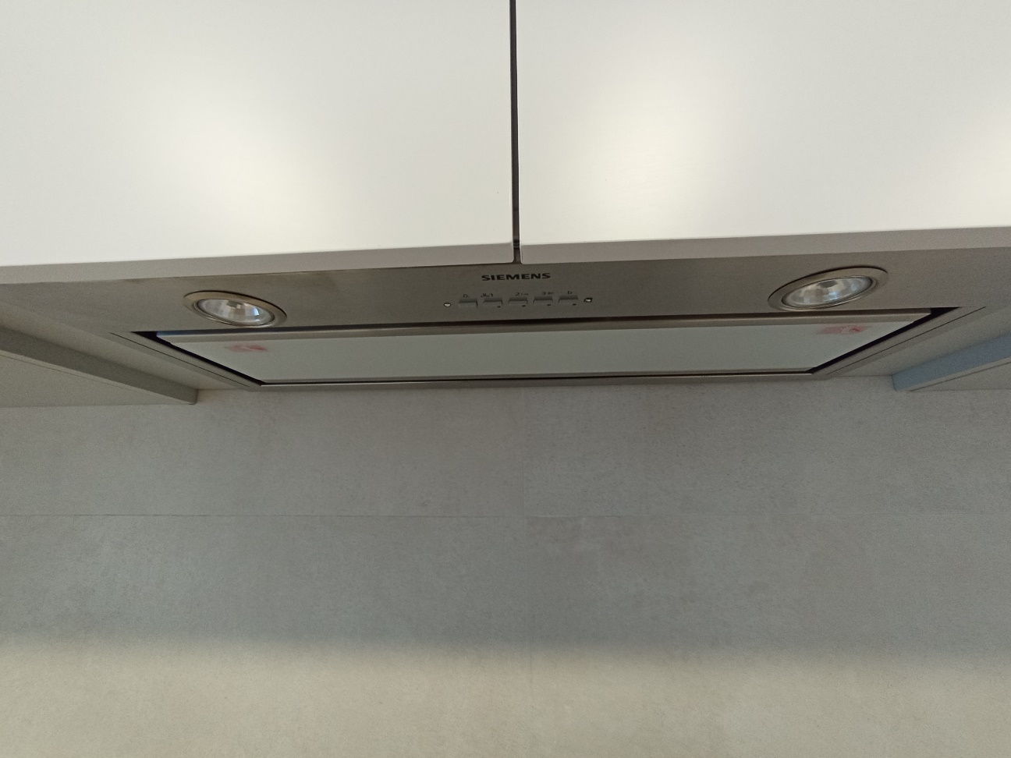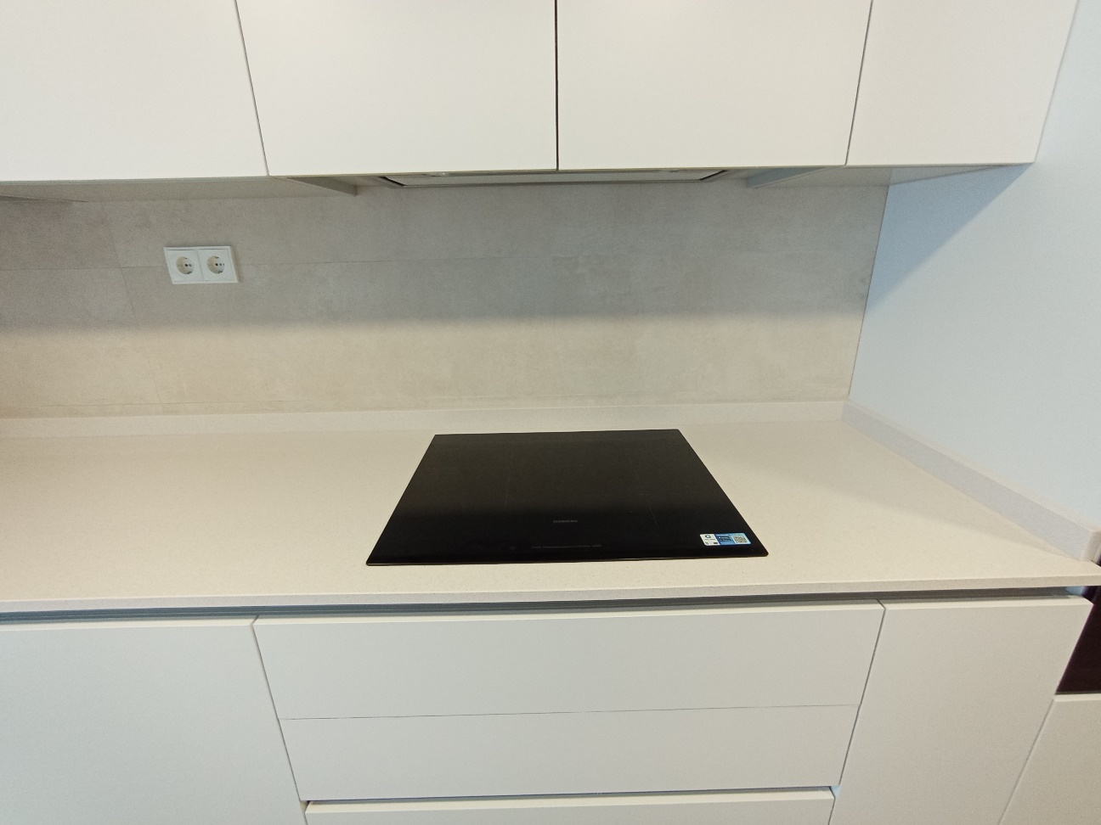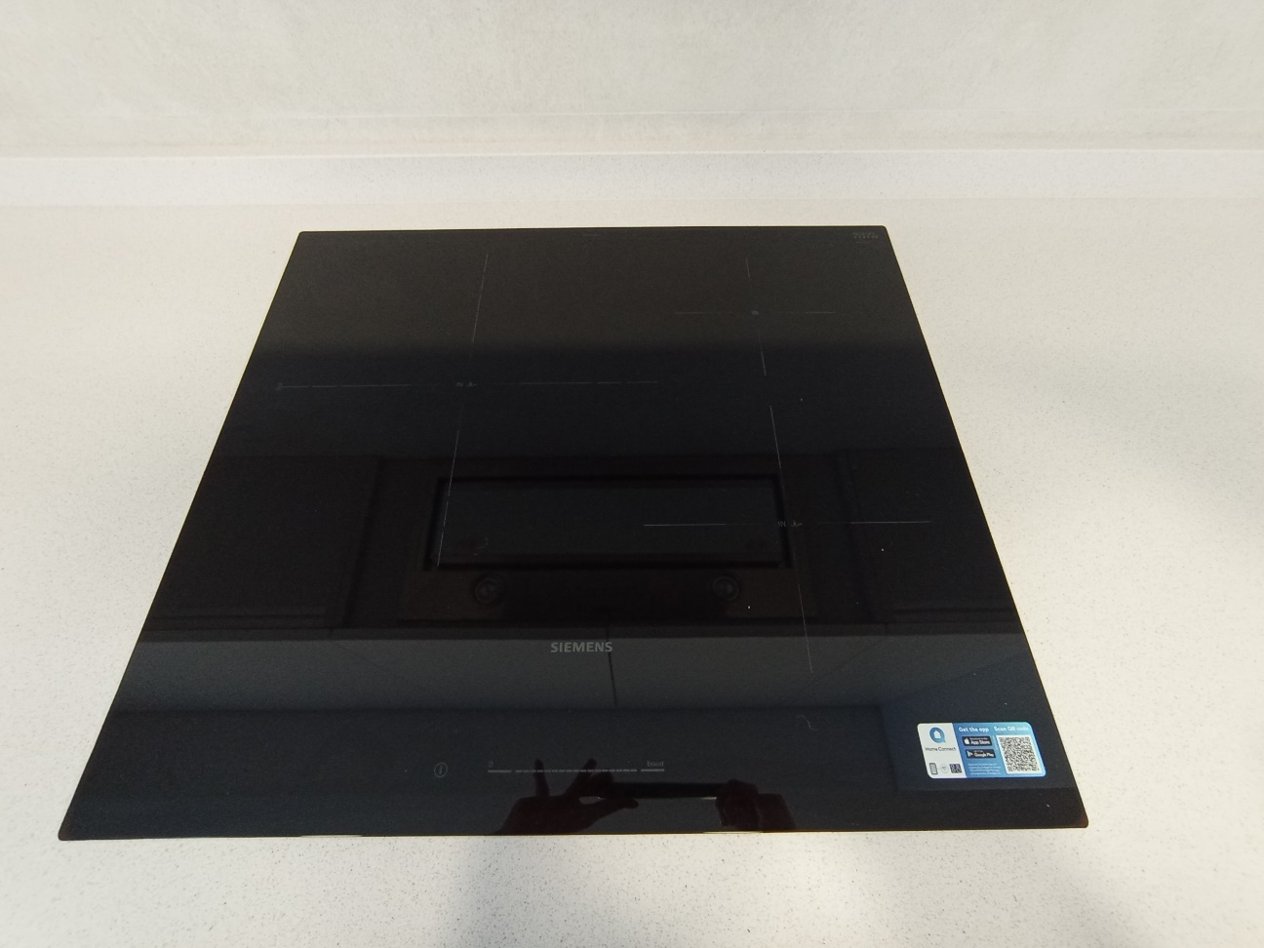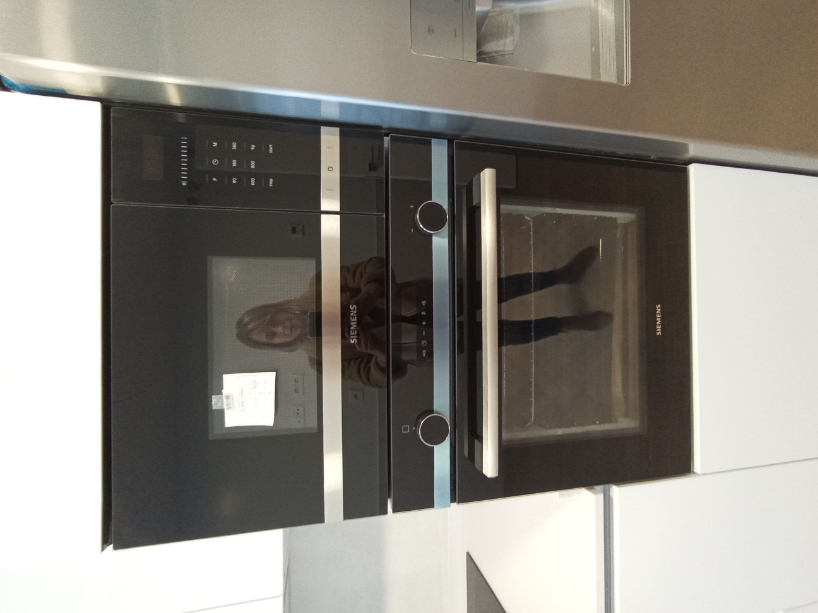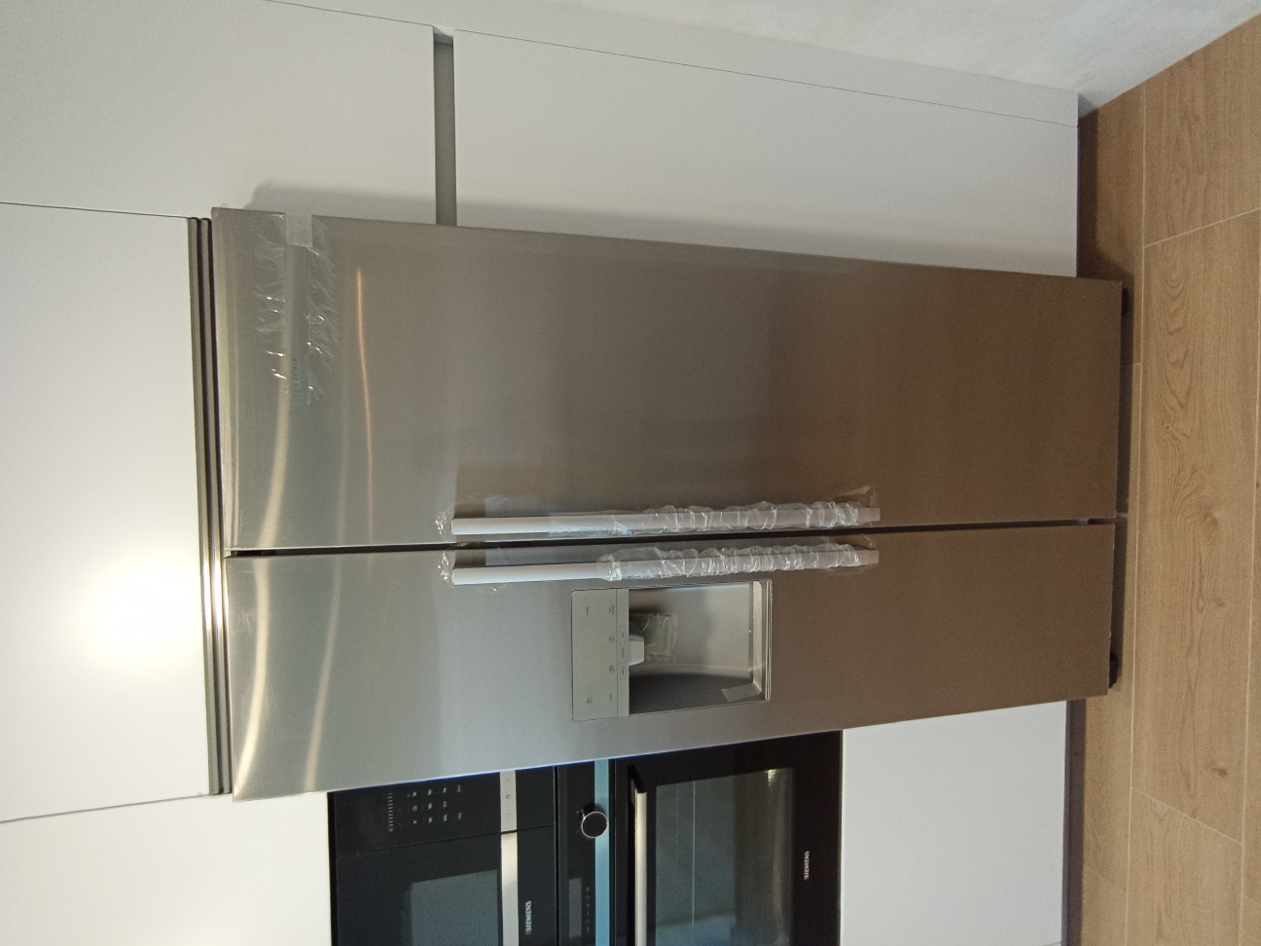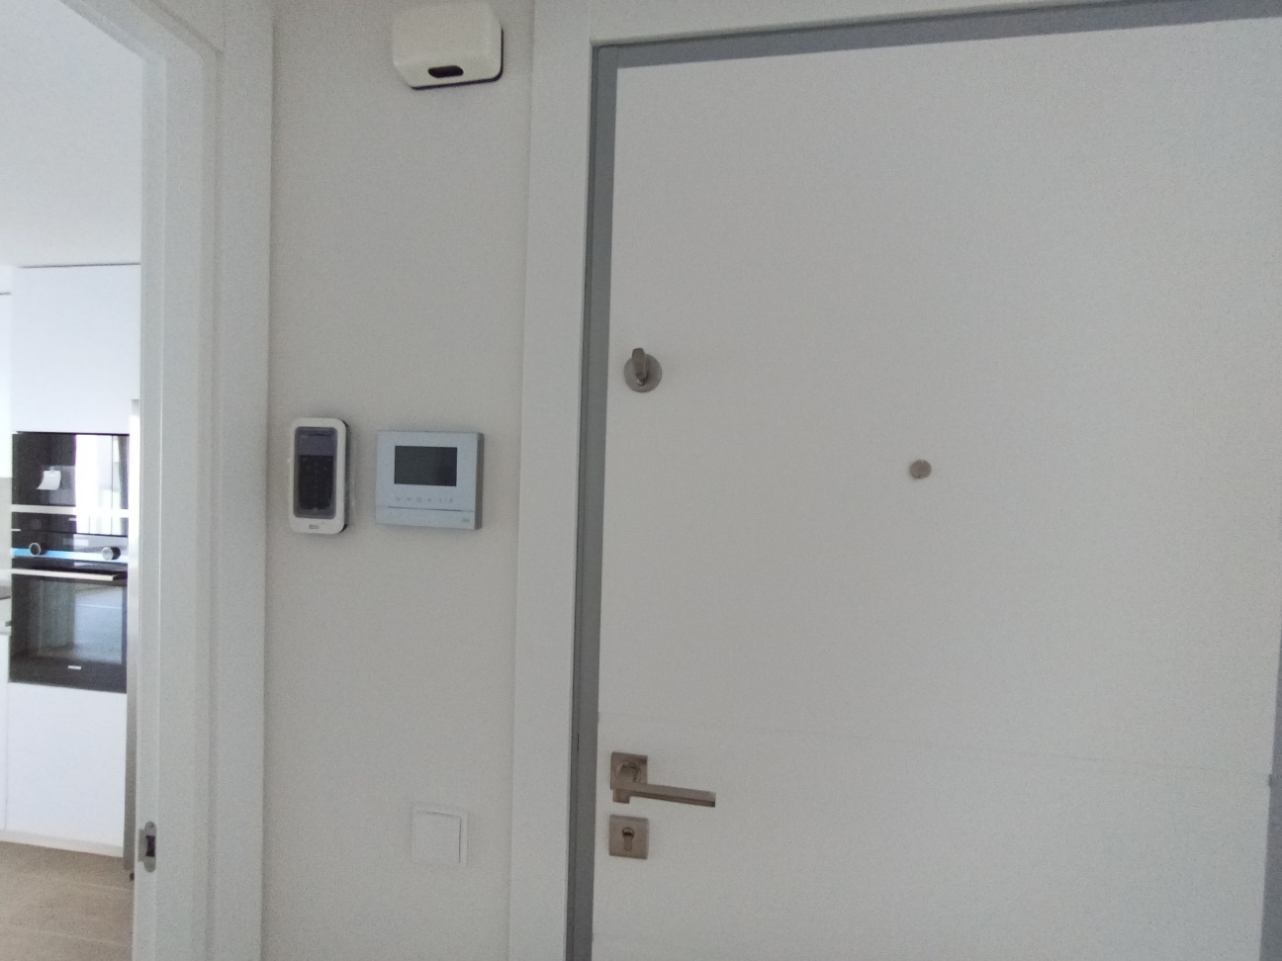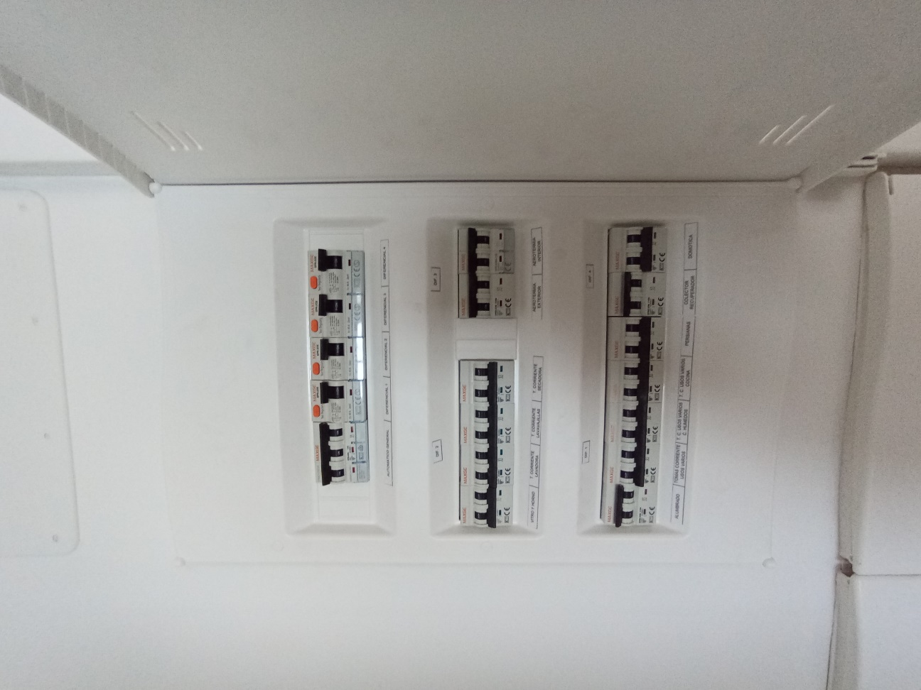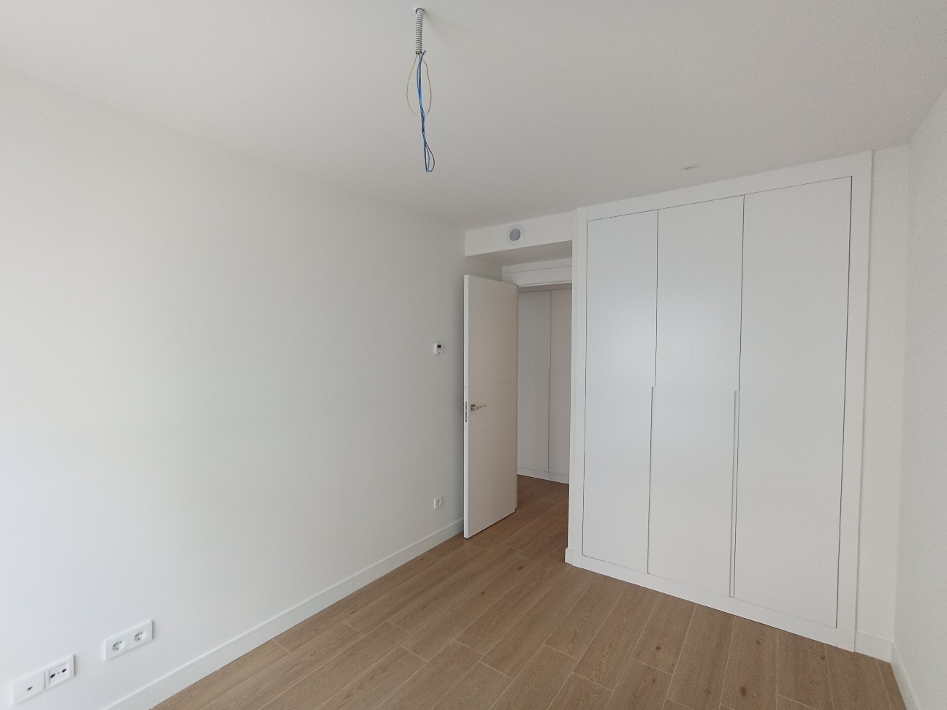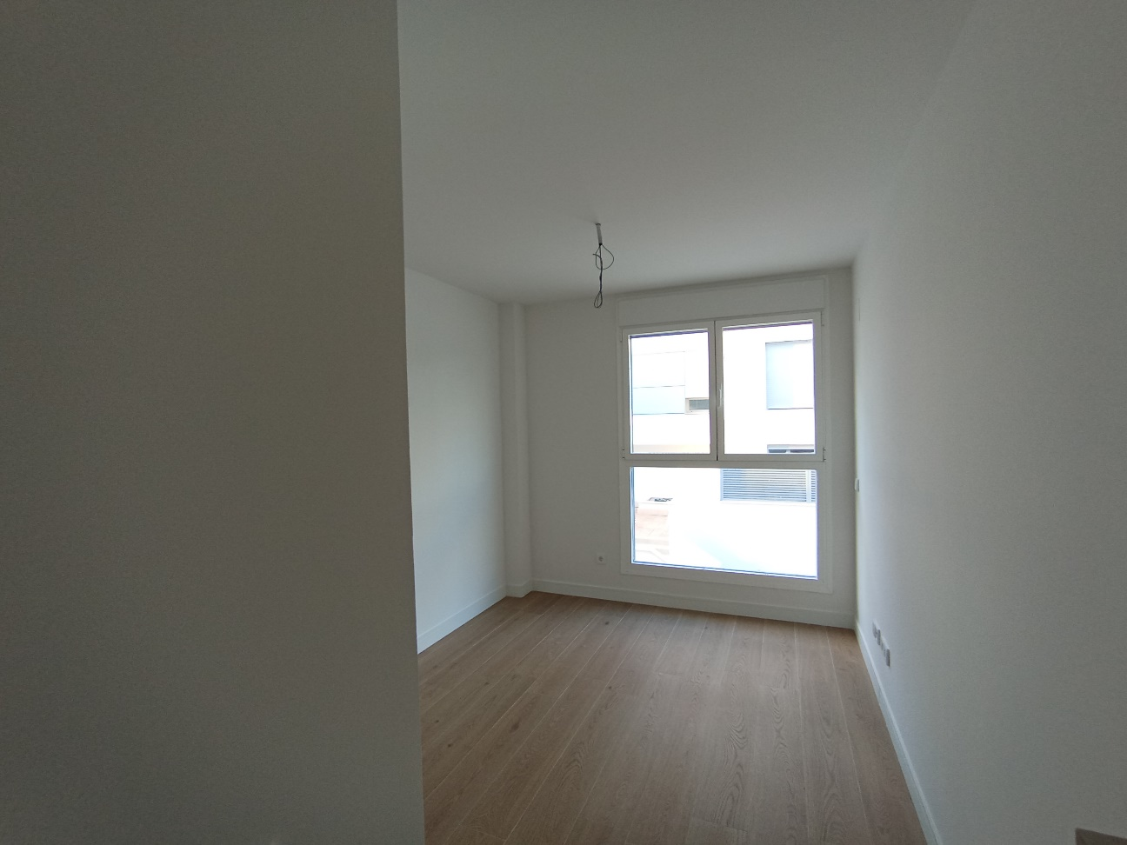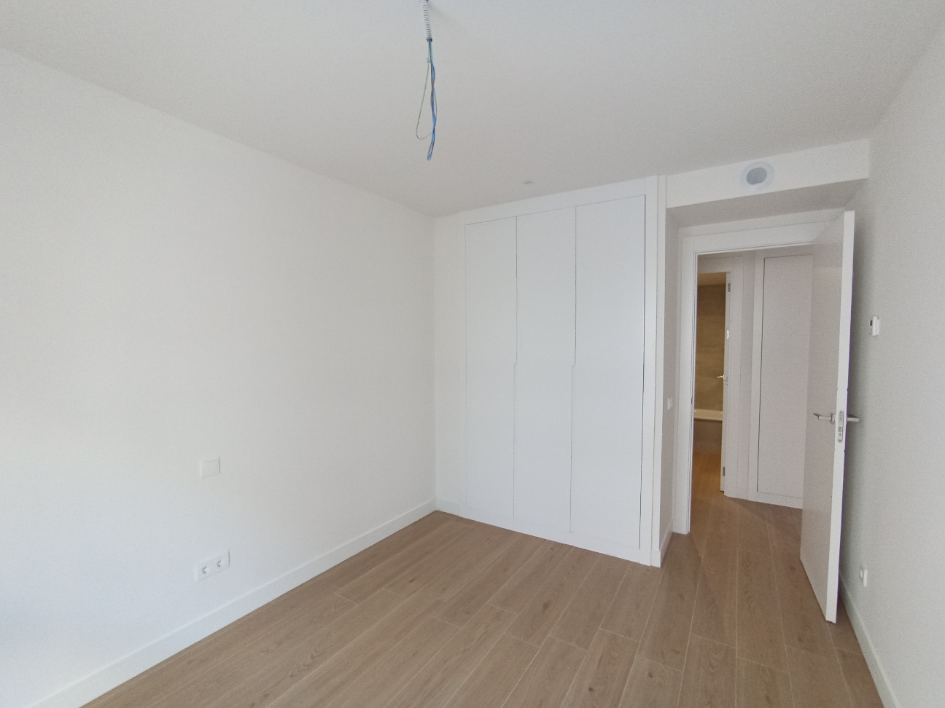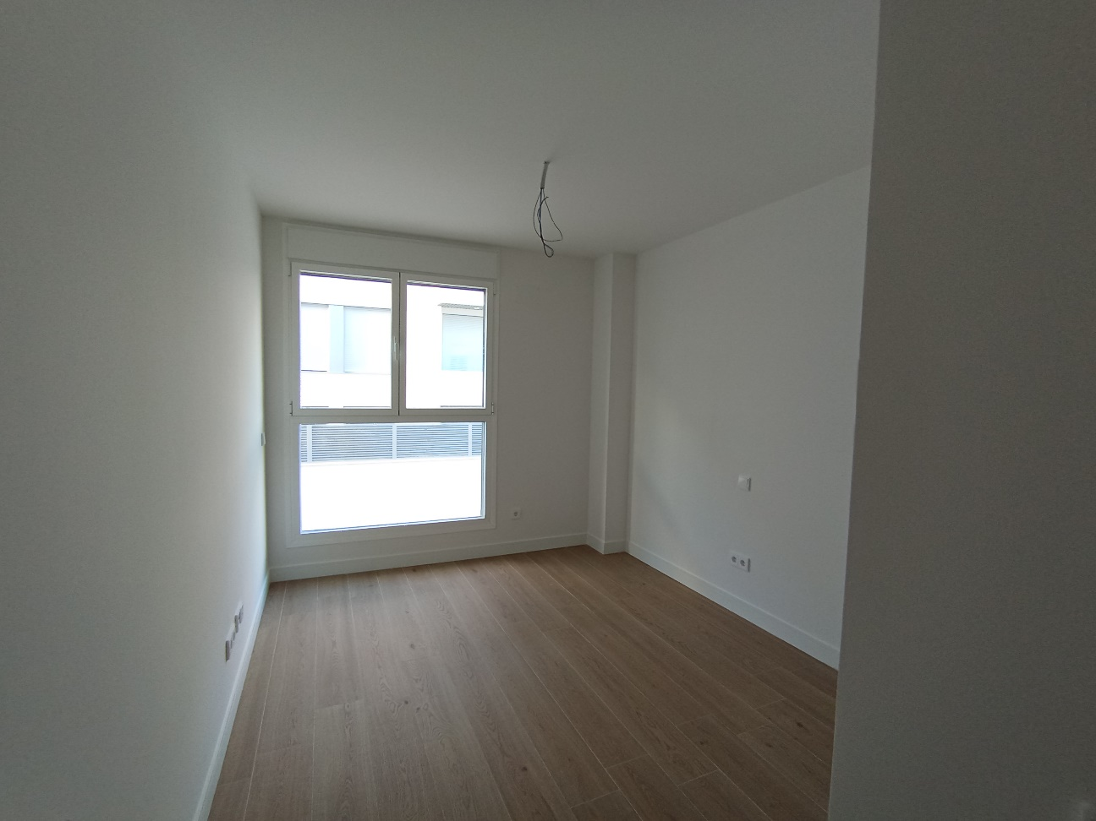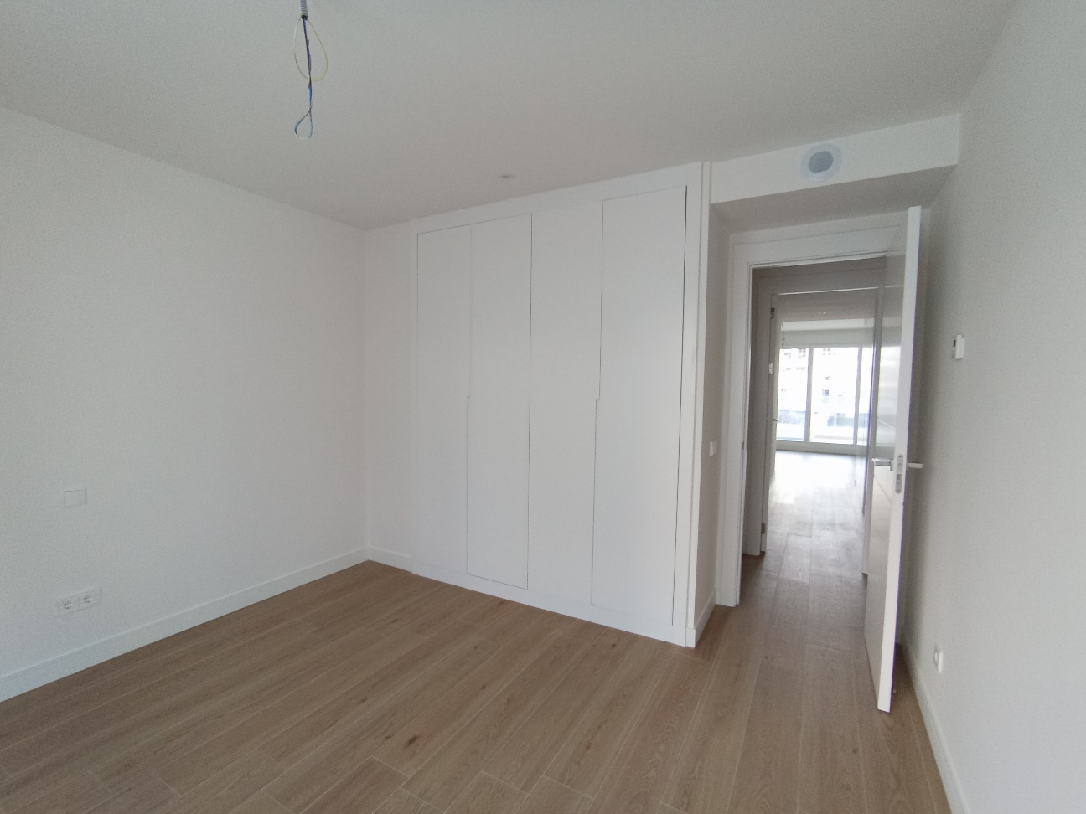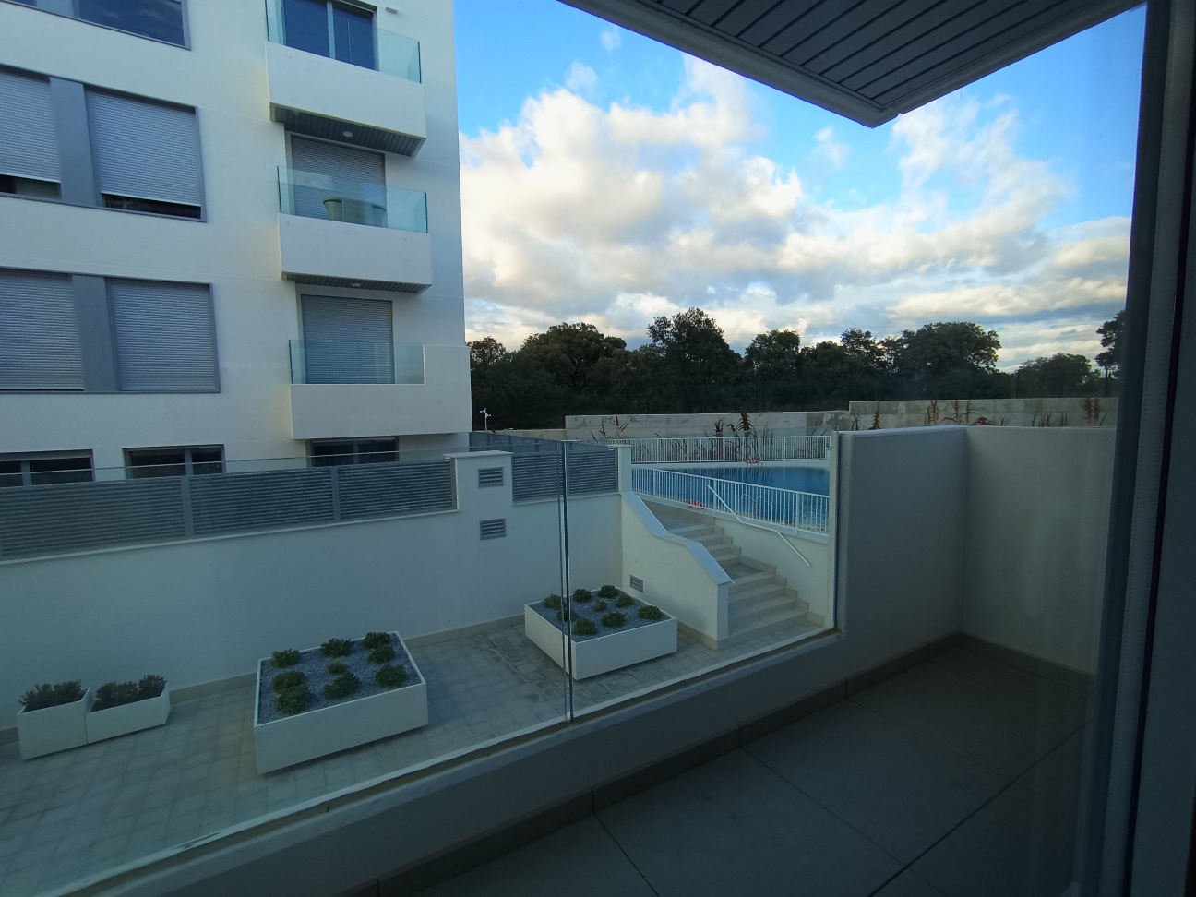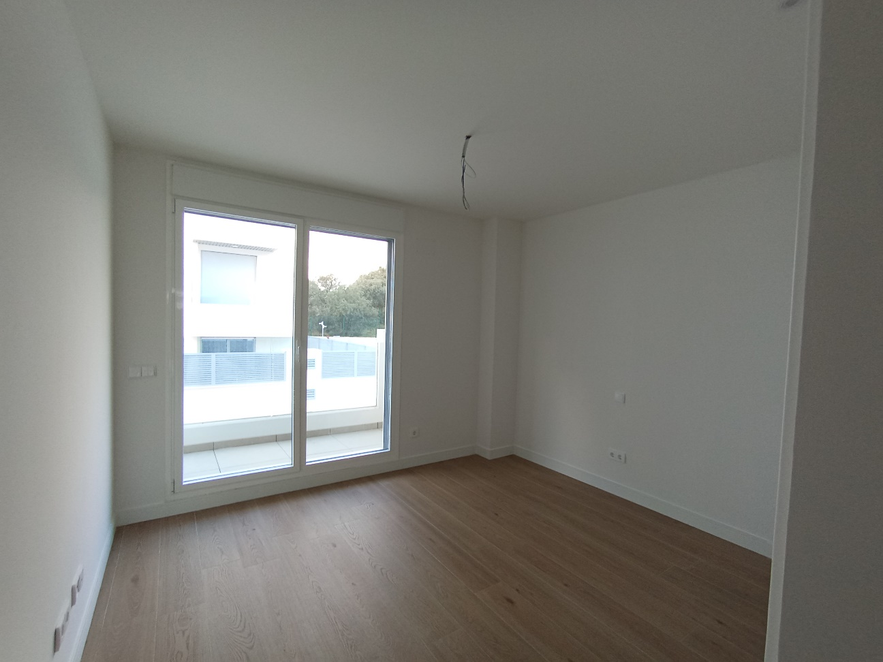

Manifiesta la parte Arrendataria que el mobiliario, electrodomésticos y enseres recibidos es adecuado para el destino pactado, encontrándose en buen estado para su uso y formando parte del importe de la renta acordada.

Y para que así conste, ambas partes lo firman en Boadilla del Monte, a 16 de diciembre de 2024.

Entregué, la parte Arrendadora: Recibí, la parte Arrendataria:

INFORMACIÓN PARA LOS CONTRATANTES: (*)

I.-LA PARTE ARRENDADORA (PROPIEDAD):

A la firma del contrato se deberá presentar la siguiente documentación:

- Título de Propiedad (Escritura) o Nota Simple del Registro de la Propiedad que acredite la titularidad de la vivienda arrendada.
- Poderes de representación del firmante en caso de Sociedades.
- D.N.I, N.I.E o PASAPORTE en vigor
- Copias de las facturas de los suministros
- Certificado de Eficiencia Energética.

Desde la celebración del contrato, hay un plazo de 30 días hábiles para realizar el depósito de fianza legal:

A).- Como Arrendador, el propietario puede realizar este depósito de la fianza de modo presencial personándose en las oficinas de la AGENCIA DE VIVIENDA SOCIAL DE LA COMUNIDAD DE MADRID
Fianzas de Arrendamientos
C/Basílica, 23. 28020 fianzas.arrendamientos@madrid.org

B).- O bien, acceder a la página de la Comunidad de Madrid www. madrid.org y, a través de su nueva aplicación de depósito de fianzas, podrá cumplimentar los datos en el Formulario Online y realizar el depósito de forma fácil y ágil.(Adjuntamos copia de instrucciones para realizar el depósito telemático)

C).-Puede obtener más información en el tel. de contacto de la Comunidad de Madrid: 012

II.- LA PARTE ARRENDATARIA (INQUILINO):

A la firma de contrato se deberá entregar:

- Fianza
- Renta pactada para el mes entrante.
- Garantías de pago, según lo pactado entre las partes
- Presentar D.N.I, N.I.E o PASAPORTE en vigor
- Poderes de representación del firmante en caso de Sociedades

(*) La información anterior se ofrece a título informativo careciendo de valor jurídico y de efectos vinculantes, no generando derechos a las partes. Nuevas disposiciones legales pueden modificar el contenido de esta nota. Para mayor información se podrá consultar el contenido de las disposiciones legales que a continuación se relacionan: Ley 29/1994, de 24 de noviembre, de Arrendamientos Urbanos; Ley 8/1997, de 23 de diciembre que aprueba medidas en materia tributaria, presupuestaria, otras entidades, de recaudación, de contratación, de función pública y de fianzas de arrendamientos; y Real Decreto-Ley 07/2019 de 1 de Marzo.

CONSULTING INMOBILIARIO GILMAR SA

